炳草岗街道紫荆山社区
教育工作简报

攀枝花市东区炳草岗街道紫荆山社区 2019年1月4日

紫荆山社区开展

“和谐一家亲 文明伴我行”活动
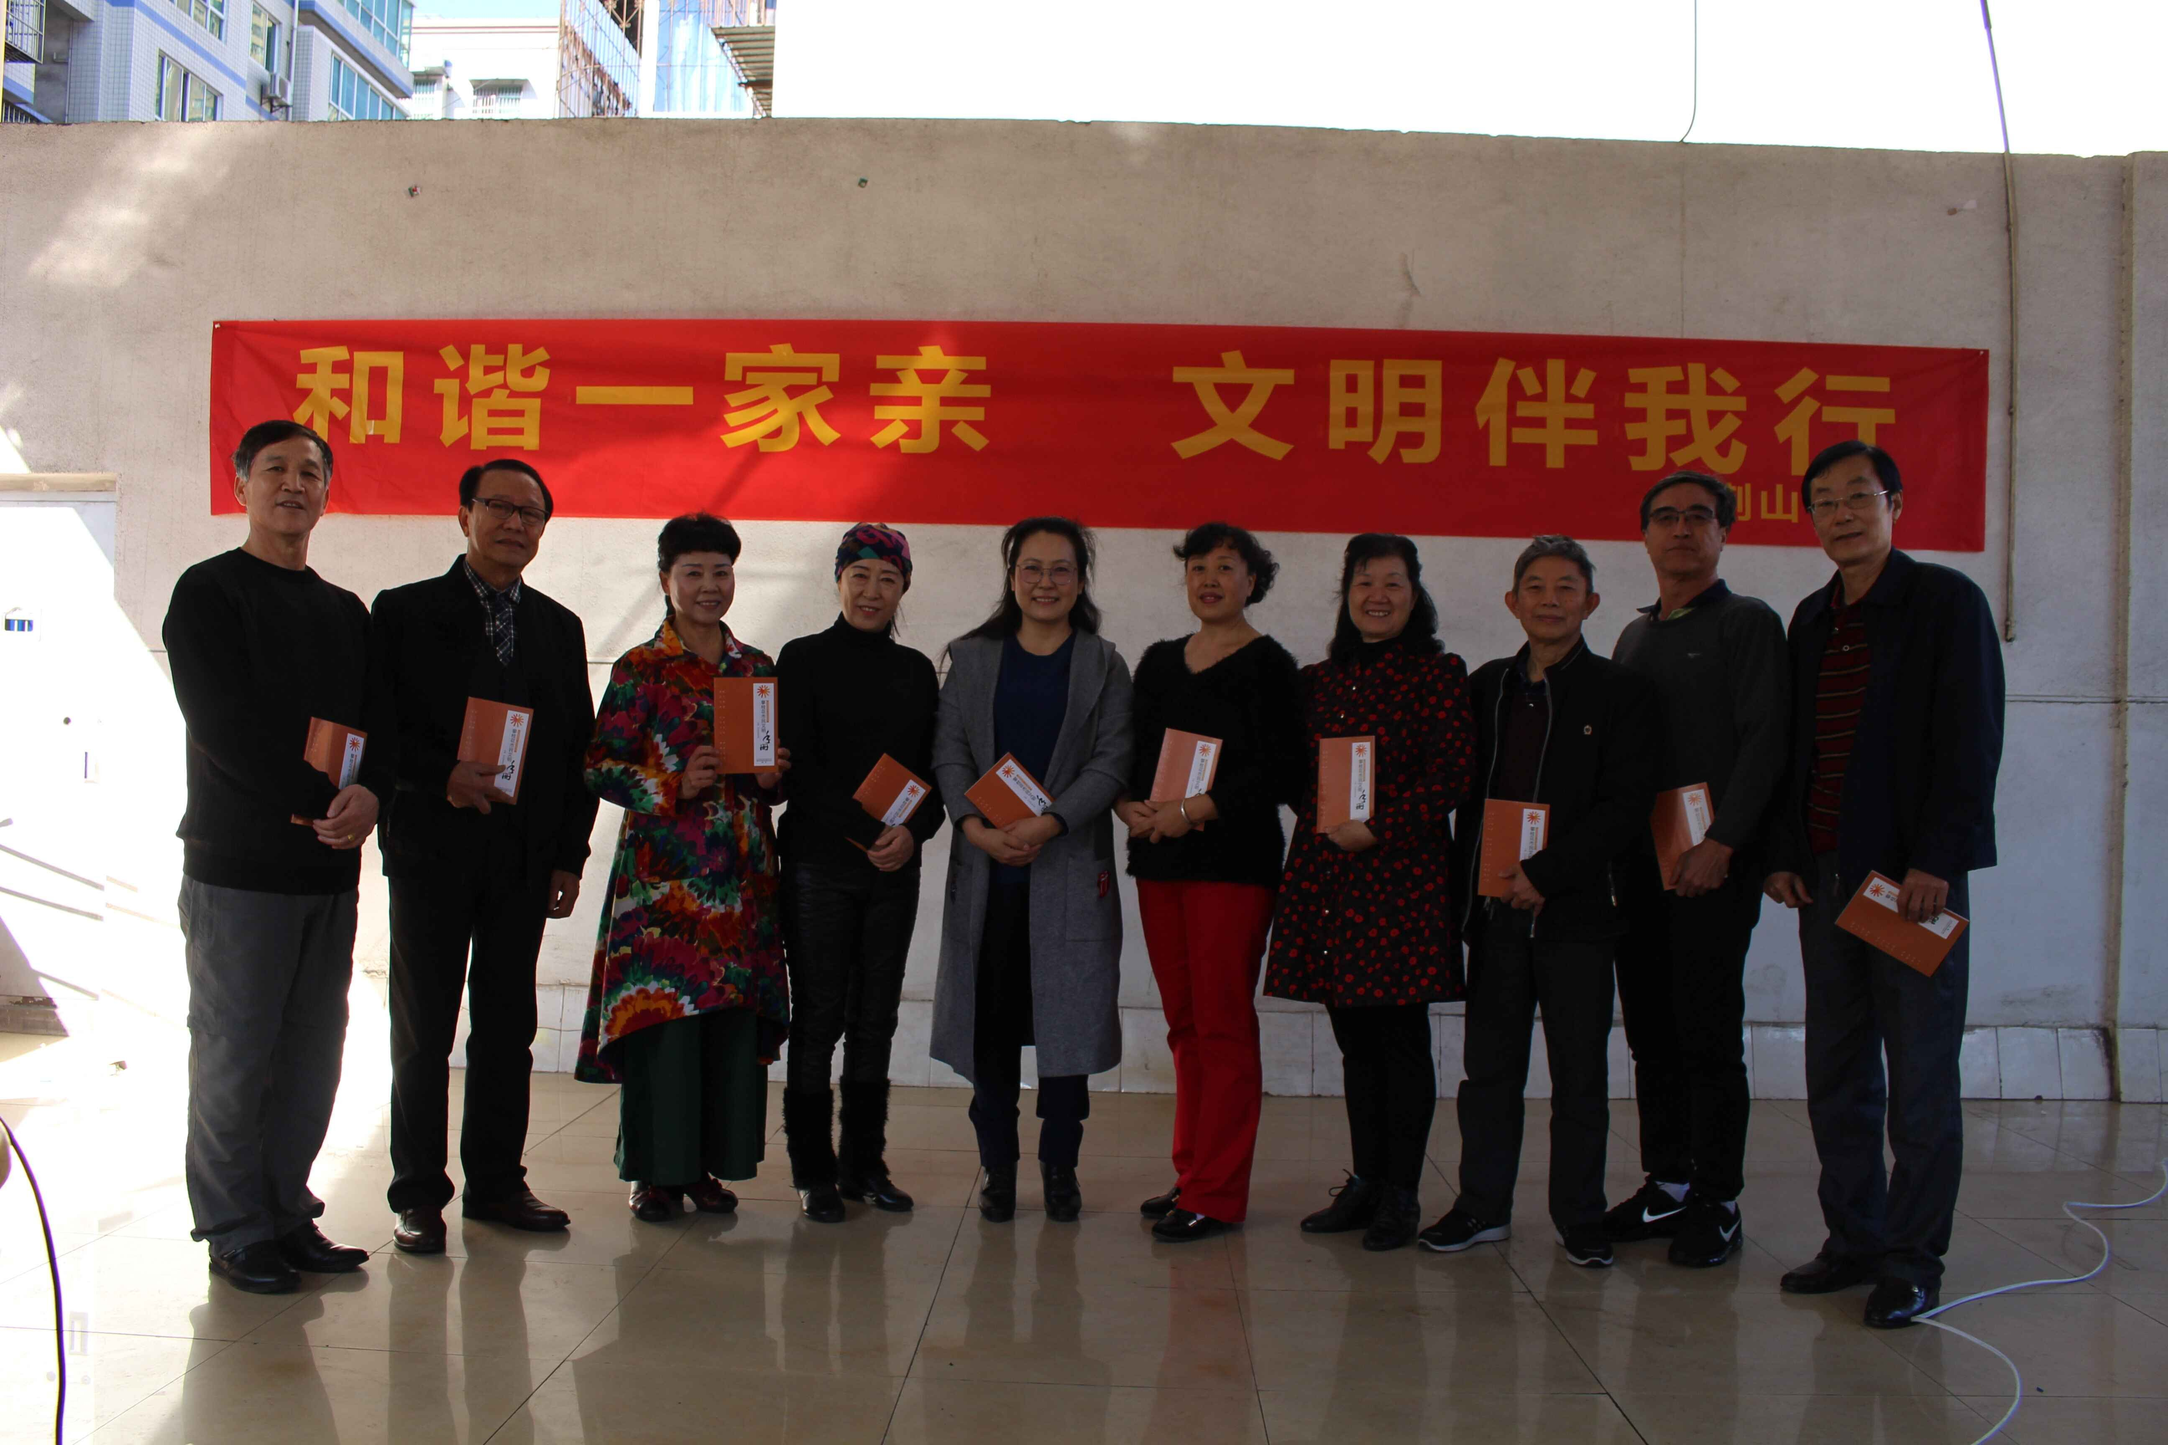
为确保文明手册入户、文明意识入脑入心，1月4日，紫荆山社区组织开展了“和谐一家亲 文明伴我行”活动，向居民发放并讲解攀枝花市民文明手册，呼吁社区居民文明城市创建从身边做起，形成“说文明话、办文明事、做文明人”的社会风尚。
社区工作人员通过现场、入户发放宣传手册、宣传单等方式，提高居民对创建文明城市的知晓率、支持率、参与率。此次发放的市民文明手册的内容涵盖了攀枝花市民文明手册、创建全国文明城市问卷调查题目及宣传注释、创建全国文明城市市民手册等内容，手册图文并茂，生动通俗的展现了如何做文明人、行文明事，使大家在轻松的氛围中受到潜移默化的教育。工作人员们耐心细致地宣传、讲解创文明城市的相关知识，并在宣传文明城市的同时也不忘倾听民声，居民们纷纷表示此次宣传大大提高了大家参与建设文明城市的热情和积极性，大家一定会努力成为“爱国守法，明礼诚信，团结友爱，勤俭自强，敬业奉献”的好市民。
通过此次宣传活动，很大程度上加强了文明创建的知晓率，进一步增强了社区居民讲文明、讲礼貌、讲公德的文明意识，引导大家自觉遵守社会公德、职业道德和家庭美德，做一个爱国守法、明礼诚信的好市民。

报：攀枝花广播电视大学 2019年1月 4日

